实验报告1.1
题目：数据库原理实验环境安装 | 姓名 | 杨世蛟 | 班级 | 1905
题目：数据库原理实验环境安装 | 学号 | 20194652 | 时间 | 2021-10-16
1． 数据库管理系统安装
数据库原理实验所使用的软件环境（可自行选择在自己机器上安装）
操作系统： | ubuntu20.04
数据库管理系统： | PostgreSQL
数据库管理系统版本： | 12.8

- 实验环境搭建中遇到了什么问题？如何解决的？
无，sudo apt install postgresql即可

3．数据库管理系统运行的操作系统环境。查找资料，了解各数据库管理系统对操作系统平台的支持情况，完成下表。
RDBMS | 最新版本号 | Windows | Linux（centos/ubuntu） | Mac OS
Oracle | 19c | 支持 | 支持 | 支持
SQL Server | 2019,11 | 支持 | 支持 | 不支持
MYSQL | 8.0.22 | 支持 | 支持 | 支持
PostgreSQL | 13.0 9 | 支持 | 支持 | 支持
DB2 | 12.1 | 支持 | 支持 | 不支持

4*. 了解各数据库管理系统的客户机服务器机制，完成下表：
RDBMS | 客户端软件名称 | 服务器端进程名
Oracle | Oracle workbench | oracle
SQL Server | Sql shell | sql
MYSQL | Mysql workbench | MySQL 80
PostgreSQL | pgadmin4 | pgadmin

5*. 查询相关资料，说明PostgreSQL与MYSQL的主要差异？（选做）
Postgres特性多，可以处理更复杂的查询和更大的数据库
MySQL相对更简单，更容易管理
Postgres是object-relational(ORDBMS)，MySQL是关系数据库(RDBMS)
实现细节：
PostgreSQL
Checkpoints: Consistent
Concurrency Control: MVCC
DataModel: Object-Relational
Foreign Keys: Supported
Indexes: B+Tree, Hash Table, Inverted Index
Isolation Level: Read Uncommitted, Read Committed, Serializable, Snapshot isolation, Repeatable Read
Joins: Nested Loop Join, Hash Join, Sort-Merge Join
Logging: Physical Logging
Parallel Execution: Intia-Operator(Horizontal) , sequential scan, joins, aggregation and hash join
Query Execution: Tuple-at-a-Time Model
Storage Architecture: Disk-oriented
Storage Model: N-ary Storage Model(Row/Record)

MySQL
Checkpoints: Fuzzy
Compression: Page-Level
Concurrency Control: MVCC, Two-Phase Locking(Deadlock Detection)
Data Model: Relational
Foreign Keys: Supported
Indexes: B+Tree
Isolation Levels: Read Uncommitted, Read Committed, Serializable, Repeatable Read
Joins: Nested Loop Join
Logging: Physical Logging, Physiological Logging(InnoDB Transaction log)
Query Execution: Tuple-at-a-Time Model
Storage Architecture: Disk-oriented
Storage Model: N-ary Storage Model(Row/Record)
Storage Organization: Copy-on-Write/Shadow Paging

实验总结：
1 实验中遇到的难点有哪些？
搜集各个数据库的客户端名称和服务器进程名
2 实验自我评价。
可以

实验报告1.2
题目：数据库定义与基本操作 | 姓名 | 杨世蛟 | 班级 | 1905
题目：数据库定义与基本操作 | 学号 | 20194652 | 时间 | 2021-10-16
- 请将ER图转化为用关系数据模型描述的关系模式。
CREATE TABLE Student (
Sno VARCHAR (20),
Sname VARCHAR(30),
Ssex VARCHAR (2),
Sage INTEGER,
Sdept VARCHAR (30),
PRIMARY KEY (Sno))

CREATE TABLE Course (
Cno VARCHAR (10) not null,
Cname VARCHAR (30),
Chour INTEGER,
Credit VARCHAR (30),
Cpno VARCHAR (10))
create table SC (
Sno VARCHAR (20),
Cno VARCHAR(10),
Grade integer,
primary key (Sno, Cno),
FOREIGN KEY (Cno) REFERENCES Course (Cno),
FOREIGN KEY (Sno) REFERENCES Student (Sno))

- 创建学生选课数据库Enrolled
使用实验1.1中方法创建用户user1，并用该用户创建数据库“Enrolled”。 可以使用SQL语句和图形界面
1）方法1：使用SQL语句
点击菜单中的Tool->Query Tool，输入以下SQL语句并执行
CREATE DATABASE "Enrolled"
WITH
OWNER = user1
ENCODING = 'UTF8'
CONNECTION LIMIT = -1;
2）方法2：使用图形界面
右键点击左侧“database”目录，选择其中create->database，出现下图界面，在General选项卡中填写数据库名称（“database”）、用户（“Owner”），在Definition选项卡中可以定义数据库所使用的字符编码方式（“Encoding”）、表空间（“tablespace”），允许的连接数量“connection limit”等设置，最后点击“save”创建。创建后可以在左侧列表的“database”目录中查看数据库“Enrolled”。
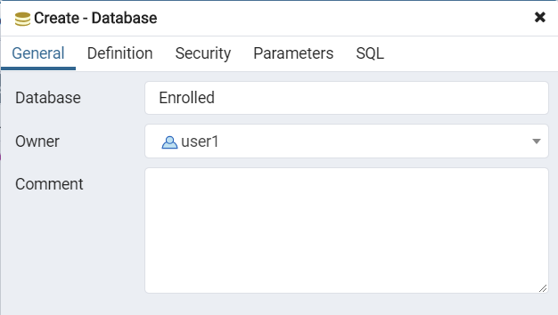

创建数据库：
接入数据库

- 定义数据库基本表
1）关系基本表定义语句
在 PostgreSQL中创建关系表同样可以使用SQL和图形界面两种方式，这里我们介绍使用SQL语句方法。右键点击“Enrolled”数据库，选择其中Query Tool打开查询界面。
学生关系表：
CREATE TABLE Student (
Sno VARCHAR (20),
Sname VARCHAR(30),
Ssex VARCHAR (2),
Sage INTEGER,
Sdept VARCHAR (30),
PRIMARY KEY (Sno))
课程关系表：
CREATE TABLE Course (
Cno VARCHAR (10) not null,
Cname VARCHAR (30),
Chour INTEGER,
Credit VARCHAR (30),
Cpno VARCHAR (10)
)

执行结果如何？
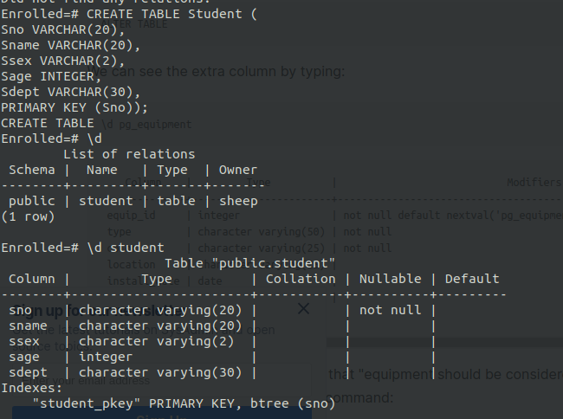
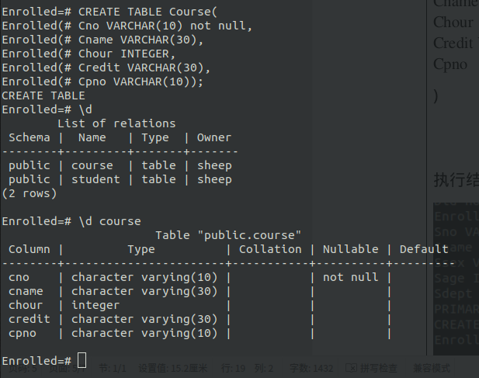
2)实体完整性约束
i 具有主键的关系表
insert into Student values('95020', '陈东', 'M', 18,'CS')
insert into Student values('95020', '陈东', 'M', 18,'CS')
插入以上两条记录数据，依次执行上面的SQL语句，执行结果如何？为什么？
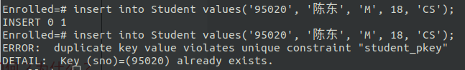
主码重复
ii 未声明主键的关系表
insert into Course values('c1', '数据库原理', 40,2,null)
insert into Course values('c1', '数据库原理', 40,2,null)
插入以上两条记录数据，依次执行上面的SQL语句，次执行结果如何？为什么？
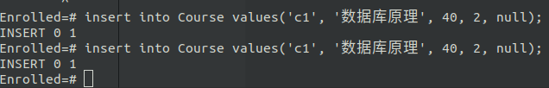
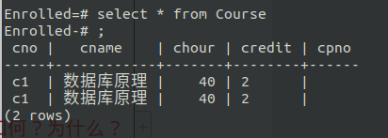
正常插入，因为无约束
3）定义完整性约束
在已建立的关系模式之上（已插入一些数据）建立主键约束，参照约束和用户定义的约束（要求学生年龄不小于14岁，不大于35岁），如果约束不能建立，请分析原因，修改后建立上述约束。

i 定义主键约束
执行以下语句，返回结果如何？为什么？
alter table Course add constraint pk_courses primary key(Cno)
如何可以解决定义主键的问题？
delete from Course
where Cno='c1'

约束建立后，请试着利用如下语句插入重复元组，结果如何？为什么？
insert into Course values('c1', '数据库原理', 40,2, null)
insert into Course values('c1', '数据库原理', 40,2, null)

ii 创建用户自定义约束
执行以下语句
alter table Student add constraint u_Student check (Sage between 14 and 35)

执行以下语句，结果如何？为什么？
insert into Student values('95021', '王二', 'M', 12,'IS')

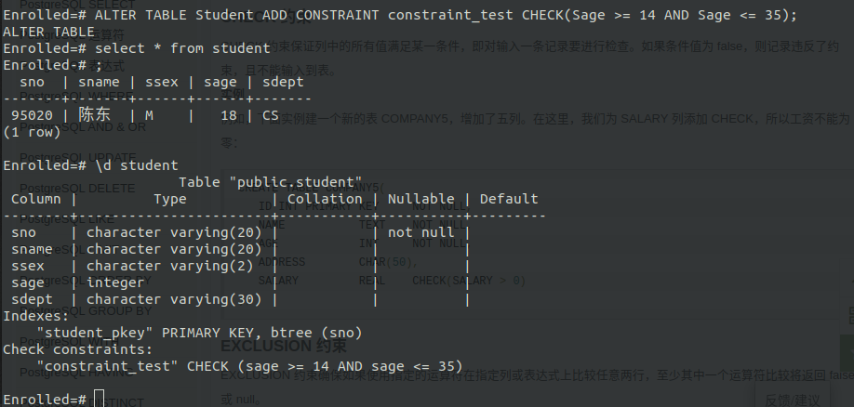
用户定义约束
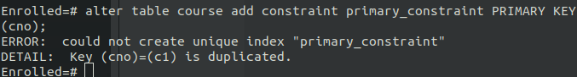
主键约束
修改后
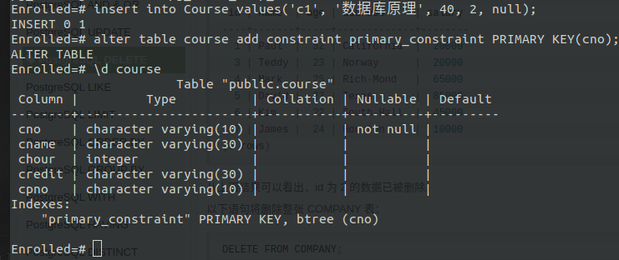

插入失败
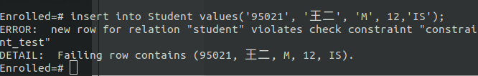

4）关系模式定义语句联系
编写创建选课关系表SC（Sno,Cno,Grade），要求添加主键和外键，相关SQL语句如何编写？
create table SC (
Sno VARCHAR (20),
Cno VARCHAR(10),
Grade integer,
primary key (Sno, Cno),
FOREIGN KEY (Cno) REFERENCES Course (Cno),
FOREIGN KEY (Sno) REFERENCES Student (Sno))
创建
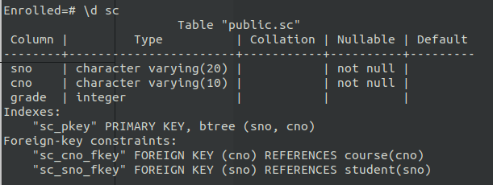

实验总结：
1 实验中遇到的难点有哪些？
定义约束，在表中添加约束
2 实验自我评价。
可以

实验报告1.3
题目：TPC-H数据库创建于数据导入 | 姓名 | 杨世蛟 | 班级 | 1905
题目：TPC-H数据库创建于数据导入 | 学号 | 20194652 | 时间 | 2021-10-16
1创建TPC-H数据库
参考步骤：
（1）在PostgreSQL中创建数据库TPC
使用具有创建数据库权限的用户登录，创建数据库
CREATE DATABASE TPC；
（2）在数据库TPC中创建schema
创建模式TPCH
CREATE SCHEMA TPCH；
注：schema的作用：
- 方便管理多个用户共享一个数据库,但是又可以互相独立.
- 方便管理众多对象,更有逻辑性
- 方便兼容某些第三方应用程序,创建对象时是有schema的
比如要设计一个复杂系统.由众多模块构成,有时候模块间又需要有独立性.各模块存放单独的数据库显然是不合适的。这时候使用schema来分类各模块间的对象,再对用户进行适当的权限控制.这样逻辑也非常清晰。

2创建TPC-H基准测试的关系表
基于TPC-H数据模式，结合以下表结构信息，编写建表SQL语句，创建关系表
(1) 零件PART Table
Column Name | Data Type | Comment
P_PARTKEY | identifier | SF*200,000
P_NAME | variable text, size 55
P_MFGR | fixed text, size 25
P_BRAND | fixed text, size 10
P_TYPE | variable text, size 25
P_SIZE | integer
P_CONTAINER | fixed text, size 10
P_RETAILPRICE | decimal
P_COMMENT | variable text, size 23
PRIMARY KEY: P_PARTKEY
(2) 供应商SUPPLIER Table Layout
Column Name | Data Type | Comment
S_SUPPKEY | identifier | SF*10,000
S_NAME | fixed text, size 25
S_ADDRESS | variable text, size 40
S_NATIONKEY | Identifier | Foreign Key to N_NATIONKEY
S_PHONE | fixed text, size 15
S_ACCTBAL | decimal
S_COMMENT | variable text, size 101
PRIMARY KEY: S_SUPPKEY

(3) 零件供应PARTSUPP Table Layout
Column Name | Data Type | Comment
PS_PARTKEY | identifier | Foreign Key to P_PARTKEY
PS_SUPPKEY | Identifier | Foreign Key to S_SUPPKEY
PS_AVAILQTY | integer
PS_SUPPLYCOST | Decimal
PS_COMMENT | variable text, size 199
PRIMARY KEY: PS_PARTKEY，PS_SUPPKEY

(4) 客户CUSTOMER Table Layout
Column Name | Data Type | Comment
C_CUSTKEY | identifier | SF*150,000
C_NAME | variable text, size 25
C_ADDRESS | variable text, size 40
C_NATIONKEY | Identifier | Foreign Key to N_NATIONKEY
C_PHONE | fixed text, size 15
C_ACCTBAL | decimal
C_MKTSEGMENT | fixed text, size 10
C_COMMENT | variable text, size 117
PRIMARY KEY: C_CUSTKEY

(5) 订单ORDERS Table Layout
Column Name | Data Type | Comment
O_ORDERKEY | identifier | SF*1,500,000
O_CUSTKEY | identifier | Foreign Key to C_CUSTKEY
O_ORDERSTATUS | fixed text, size 1
O_TOTALPRICE | Decimal
O_ORDERDATE | Date
O_ORDERPRIORITY | fixed text, size 15
O_CLERK | fixed text, size 15
O_SHIPPRIORITY | Integer
O_COMMENT | variable text, size 79
PRIMARY KEY: O_ORDERKEY
备注：Orders are not present for all customers. In fact, one-third of the customers do not have any order in the database. The orders are assigned at random to two-thirds of the customers (see Clause 4: ). The purpose of this is to exercise the capabilities of the DBMS to handle "dead data" when joining two or more tables

(6) 明细支出 LINEITEM Table Layout
Column Name | Data Type | Comment
L_ORDERKEY | identifier | Foreign Key to O_ORDERKEY
L_PARTKEY | identifier | Foreign key to P_PARTKEY, first part of the compound Foreign Key to (PS_PARTKEY, PS_SUPPKEY) with L_SUPPKEY
L_SUPPKEY | identifier | Foreign key to S_SUPPKEY, second part of the compound Foreign Key to (PS_PARTKEY,  PS_SUPPKEY) with L_PARTKEY
L_LINENUMBER | integer
L_QUANTITY | decimal
L_EXTENDEDPRICE | decimal
L_DISCOUNT | decimal
L_TAX | decimal
L_RETURNFLAG | fixed text, size 1
L_LINESTATUS | fixed text, size 1
L_SHIPDATE | date
L_COMMITDATE | date
L_RECEIPTDATE | date
L_SHIPINSTRUCT | fixed text, size 25
L_SHIPMODE | fixed text, size 10
L_COMMENT | variable text size 44
Primary Key: L_ORDERKEY, L_LINENUMBER

(7) 国家NATION Table Layout
Column Name | Data Type | Comment
N_NATIONKEY | identifier | 25 nations are populated
N_NAME | fixed text, size 25 | Foreign Key to R_REGIONKEY
N_REGIONKEY | identifier
N_COMMENT | variable text, size 152
Primary Key: N_NATIONKEY

(8)地区 REGION Table Layout
Column Name | Data Type | Comment
R_REGIONKEY | identifier | 5 regions are populated
R _NAME | fixed text, size 25
R _COMMENT | variable text, size 152
Primary Key:
R_REGIONKEY

编写SQL DDL语句，创建以上数据库关系表：
(1) PART
CREATE TABLE PART
(P_PARTKEY INTEGER,
P_NAME VARCHAR (55),
P_MFGR CHAR(25),
P_BRAND CHAR (10),
P_TYPE VARCHAR (25),
P_SIZE INTEGER,
P_CONTAINER CHAR (10),
P_RETAILPRICE DECIMAL (15,2),
P_COMMENT VARCHAR (23),
PRIMARY KEY(P_PARTKEY));

(2) SUPPLIER
CREATE TABLE SUPPLIER (
S_SUPPKEY INTEGER,
S_NAME CHAR (25),
S_ADDRESS VARCHAR (40),
S_NATIONKEY INTEGER,
S_PHONE CHAR (15),
S_ACCTBAL DECIMAL (15,2),
S_COMMENT VARCHAR (101),
PRIMARY KEY(S_SUPPKEY));

(3) PARTSUPP
CREATE TABLE PARTSUPP (
PS_PARTKEY INTEGER REFERENCES PART(P_PARTKEY),
PS_SUPPKEY INTEGER REFERENCES SUPPLIER (S_SUPPKEY),
PS_AVAILQTY INTEGER,
PS_SUPPLYCOST DECIMAL (15,2),
PS_COMMENT VARCHAR (199),
PRIMARY KEY (PS_PARTKEY, PS_SUPPKEY));

(4) CUSTOMER
CREATE TABLE CUSTOMER (
C_CUSTKEY INTEGER PRIMARY KEY,
C_NAME VARCHAR (25),
C_ADDRESS VARCHAR (40),
C_NATIONKEY INTEGER REFERENCES NATION (N_NATIONKEY),
C_PHONE CHAR (15),
C_ACCTBAL DECIMAL (15,2),
C_MKTSEGMENT CHAR (10),
C_COMMENT VARCHAR (117));

(5) ORDERS
CREATE TABLE ORDERS (
O_ORDERKEY INTEGER PRIMARY KEY,
O_CUSTKEY INTEGER REFERENCES CUSTOMER (C_CUSTKEY),
O_ORDERSTATUS CHAR (1),
O_TOTALPRICE DECIMAL (15,2),
O_ORDERDATE DATE,
O_ORDERPRIORITY CHAR (15),
O_CLERK CHAR (15),
O_SHIPPRIORITY INTEGER,
O_COMMENT VARCHAR (79));

(6) LINEITEM
CREATE TABLE LINEITEM (
L_ORDERKEY INTEGER REFERENCES ORDERS(O_ORDERKEY),
L_PARTKEY INTEGER REFERENCES PART(P_PARTKEY),
L_SUPPKEY INTEGER REFERENCES SUPPLIER (S_SUPPKEY),
L_LINENUMBER INTEGER,
L_QUANTITY DECIMAL (15,2),
L_EXTENDEDPRICE DECIMAL (15,2),
L_DISCOUNT DECIMAL (15,2),
L_TAX DECIMAL (15,2),
L_RETURNFLAG CHAR (1),
L_LINESTATUS CHAR (1),
L_SHIPDATE DATE,
L_COMMITDATE DATE,
L_RECEIPTDATE DATE,
L_SHIPINSTRUCT CHAR (25),
L_SHIPMODE CHAR(10),
L_COMMENT VARCHAR (44),
PRIMARY KEY (L_ORDERKEY, L_LINENUMBER),
FOREIGN KEY (L_PARTKEY, L_SUPPKEY) REFERENCES PARTSUPP (PS_PARTKEY, PS_SUPPKEY));

(7) NATION
CREATE TABLE NATION (
N_NATIONKEY INTEGER PRIMARY KEY,
N_NAME CHAR (25),
N_REGIONKEY INTEGER REFERENCES REGION (R_REGIONKEY),
N_COMMENT VARCHAR (152));

(8) REGION
CREATE TABLE REGION (
R_REGIONKEY INTEGER PRIMARY KEY,
R_NAME CHAR (25),
R_COMMENT VARCHAR (152));

以上建表语句为包含完整性约束建表语句。在进行数据导入时，完整性约束将导致数据导入的性能下降。因此，请将以上建表语句中涉及实体完整性约束和参照完整性约束的部分删除，并在数据库的模式TPCH中创建关系表。
请给出删除完整性约束后的SQL语句：
CREATE TABLE REGION (
R_REGIONKEY INTEGER PRIMARY KEY,
R_NAME CHAR (25),
R_COMMENT VARCHAR (152));

CREATE TABLE NATION (
N_NATIONKEY INTEGER PRIMARY KEY,
N_NAME CHAR (25),
N_REGIONKEY INTEGER,
N_COMMENT VARCHAR (152));

CREATE TABLE LINEITEM (
L_ORDERKEY INTEGER,
L_PARTKEY INTEGER,
L_SUPPKEY INTEGER,
L_LINENUMBER INTEGER,
L_QUANTITY DECIMAL (15,2),
L_EXTENDEDPRICE DECIMAL (15,2),
L_DISCOUNT DECIMAL (15,2),
L_TAX DECIMAL (15,2),
L_RETURNFLAG CHAR (1),
L_LINESTATUS CHAR (1),
L_SHIPDATE DATE,
L_COMMITDATE DATE,
L_RECEIPTDATE DATE,
L_SHIPINSTRUCT CHAR (25),
L_SHIPMODE CHAR(10),
L_COMMENT VARCHAR (44),
PRIMARY KEY (L_ORDERKEY, L_LINENUMBER));

CREATE TABLE ORDERS (
O_ORDERKEY INTEGER PRIMARY KEY,
O_CUSTKEY INTEGER,
O_ORDERSTATUS CHAR (1),
O_TOTALPRICE DECIMAL (15,2),
O_ORDERDATE DATE,
O_ORDERPRIORITY CHAR (15),
O_CLERK CHAR (15),
O_SHIPPRIORITY INTEGER,
O_COMMENT VARCHAR (79));

CREATE TABLE CUSTOMER (
C_CUSTKEY INTEGER PRIMARY KEY,
C_NAME VARCHAR (25),
C_ADDRESS VARCHAR (40),
C_NATIONKEY INTEGER,
C_PHONE CHAR (15),
C_ACCTBAL DECIMAL (15,2),
C_MKTSEGMENT CHAR (10),
C_COMMENT VARCHAR (117));

(1) PART
CREATE TABLE PART
(P_PARTKEY INTEGER,
P_NAME VARCHAR (55),
P_MFGR CHAR(25),
P_BRAND CHAR (10),
P_TYPE VARCHAR (25),
P_SIZE INTEGER,
P_CONTAINER CHAR (10),
P_RETAILPRICE DECIMAL (15,2),
P_COMMENT VARCHAR (23),
PRIMARY KEY(P_PARTKEY));

CREATE TABLE SUPPLIER (
S_SUPPKEY INTEGER,
S_NAME CHAR (25),
S_ADDRESS VARCHAR (40),
S_NATIONKEY INTEGER,
S_PHONE CHAR (15),
S_ACCTBAL DECIMAL (15,2),
S_COMMENT VARCHAR (101),
PRIMARY KEY(S_SUPPKEY));

CREATE TABLE PARTSUPP (
PS_PARTKEY INTEGER,
PS_SUPPKEY INTEGER,
PS_AVAILQTY INTEGER,
PS_SUPPLYCOST DECIMAL (15,2),
PS_COMMENT VARCHAR (199),
PRIMARY KEY (PS_PARTKEY, PS_SUPPKEY));

3导入已生成的TPC-H基准测试数据
将使用工具自动生成的TPC-H基准测试数据导入到数据库中，具体操作步骤如下：
（1）将当前使用的数据库设置为TPC；
（2）使用Query Tool导入数据：
数据打包为tables-out.rar文件，请将文件解压后存储在本地路径；
使用Query Tool执行如下脚本导入数据，注意替换其中红色的路径为本地数据文件路径。
D:\Software\Protage11.2\table-out-data\tables-out
Copy region FROM 'F:/Data/tables/tables-out/region.tbl' WITH DELIMITER AS '|';
Copy nation FROM 'F:/ Data/tables/tables-out/nation.tbl' WITH DELIMITER AS '|';
Copy part FROM 'F:/ Data/tables/tables-out/part.tbl' WITH DELIMITER AS '|';
Copy supplier FROM 'F:/ Data/tables/tables-out/supplier.tbl' WITH DELIMITER AS '|';
Copy customer FROM 'F:/ Data/tables/tables-out/customer.tbl' WITH DELIMITER AS '|';
Copy lineitem FROM 'F:/ Data/tables/tables-out/lineitem.tbl' WITH DELIMITER AS '|';
Copy partsupp FROM 'F:/ Data/tables/tables-out/partsupp.tbl' WITH DELIMITER AS '|';
Copy orders FROM 'F:/ Data/tables/tables-out/orders.tbl' WITH DELIMITER AS '|';
注意：Copy命令要求数据文件在服务器本地
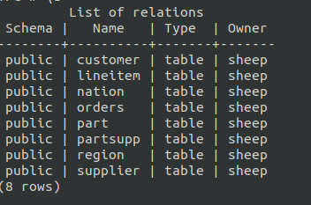
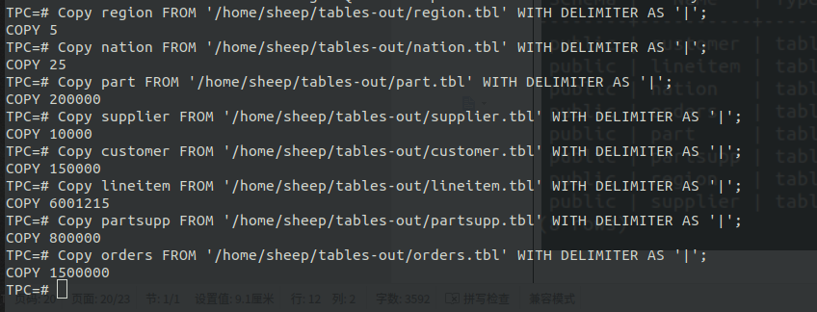

4添加约束
数据导入后，向数据库增加数据完整性约束。执行以下脚本：
-- For table REGION
ALTER TABLE REGION
ADD PRIMARY KEY (R_REGIONKEY);

-- For table NATION
ALTER TABLE NATION
ADD PRIMARY KEY (N_NATIONKEY);

ALTER TABLE NATION
ADD FOREIGN KEY (N_REGIONKEY) references REGION;

COMMIT WORK;

-- For table PART
ALTER TABLE PART
ADD PRIMARY KEY (P_PARTKEY);

COMMIT WORK;

-- For table SUPPLIER
ALTER TABLE SUPPLIER
ADD PRIMARY KEY (S_SUPPKEY);

ALTER TABLE SUPPLIER
ADD FOREIGN KEY (S_NATIONKEY) references NATION;

COMMIT WORK;

-- For table PARTSUPP
ALTER TABLE PARTSUPP
ADD PRIMARY KEY (PS_PARTKEY, PS_SUPPKEY);

COMMIT WORK;

-- For table CUSTOMER
ALTER TABLE CUSTOMER
ADD PRIMARY KEY (C_CUSTKEY);

ALTER TABLE CUSTOMER
ADD FOREIGN KEY (C_NATIONKEY) references NATION;

COMMIT WORK;

-- For table LINEITEM
ALTER TABLE LINEITEM
ADD PRIMARY KEY (L_ORDERKEY, L_LINENUMBER);

COMMIT WORK;

-- For table ORDERS
ALTER TABLE ORDERS
ADD PRIMARY KEY (O_ORDERKEY);

COMMIT WORK;

-- For table PARTSUPP
ALTER TABLE PARTSUPP
ADD FOREIGN KEY (PS_SUPPKEY) references SUPPLIER;

COMMIT WORK;

ALTER TABLE PARTSUPP
ADD FOREIGN KEY (PS_PARTKEY) references PART;

COMMIT WORK;

-- For table ORDERS
ALTER TABLE ORDERS
ADD FOREIGN KEY (O_CUSTKEY) references CUSTOMER;

COMMIT WORK;

-- For table LINEITEM
ALTER TABLE LINEITEM
ADD FOREIGN KEY (L_ORDERKEY) references ORDERS;

COMMIT WORK;

ALTER TABLE LINEITEM
ADD FOREIGN KEY (L_PARTKEY, L_SUPPKEY) references PARTSUPP;

COMMIT WORK;
以上脚本执行顺序是否可以改变？为什么？
不可以，外键要引用已有的主键
3 执行基本查询
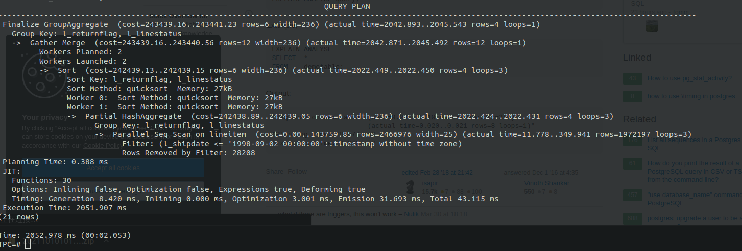
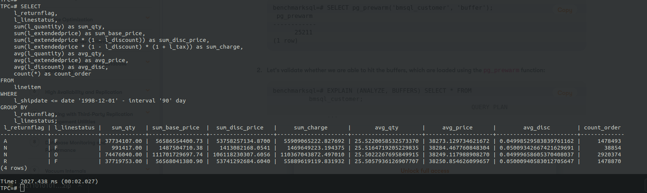
使用sudo sh -c "echo 3 > /proc/sys/vm/drop_caches"清除缓存后
速度减慢了一倍多
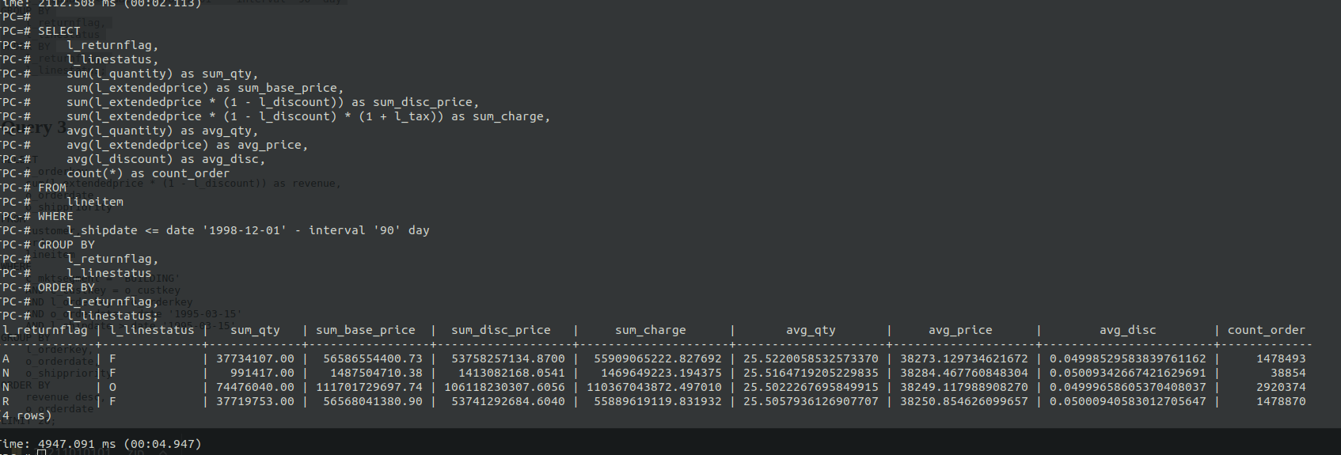
对数据库各个表进行查询测试，查看其中数据

实验总结：
1 TPC-H的ER图应该是什么样的？请还原出TPC-H的ER图
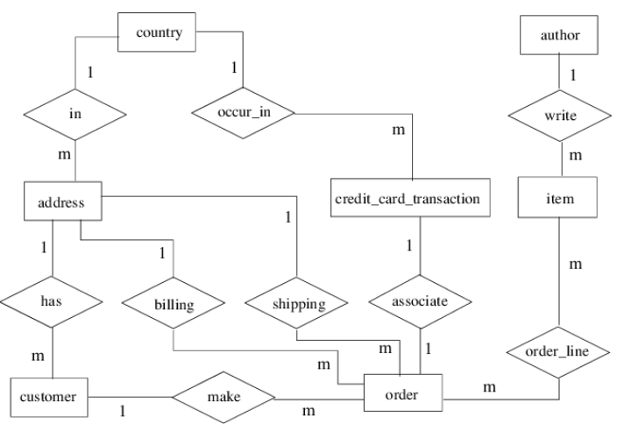
2 在TPCH的数据导入环节中，关系表数据的导入顺序是否可以改变？如果在建表时增加了完整性约束，数据导入的顺序是否可以改变？如果需要改变，应如何调整，为什么？
可以，添加了就不能改变了
3 实验中遇到的难点有哪些？
无
4 实验自我评价。
可以

实验报告1.4
题目：PostgreSQL数据库备份与恢复操作 | 姓名 | 杨世蛟 | 班级 | 1905
题目：PostgreSQL数据库备份与恢复操作 | 学号 | 20194652 | 时间 | 2021-10-16
1 PostgreSQL数据库备份
（1）在pgAdmin界面中左侧树状菜单中选择要备份的数据库
（2）右键点击数据库，出现菜单
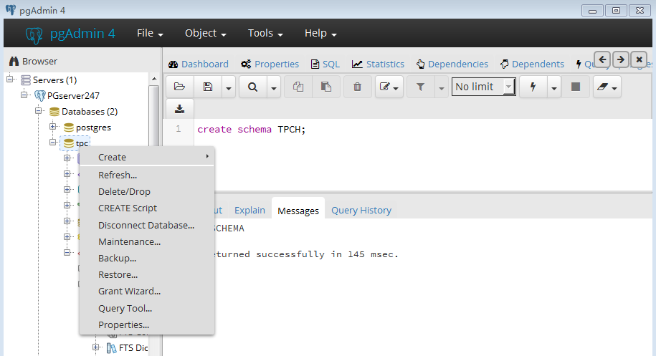
（3）选择backup选项，填写相关信息
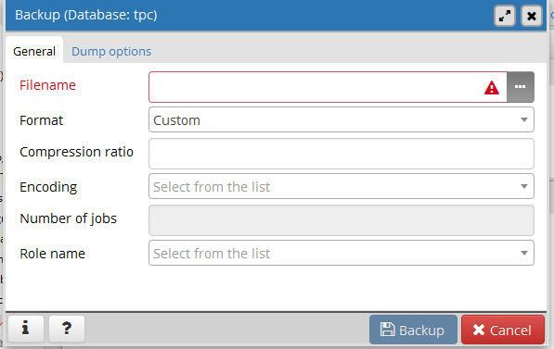
- 点击“backup”完成备份
备份
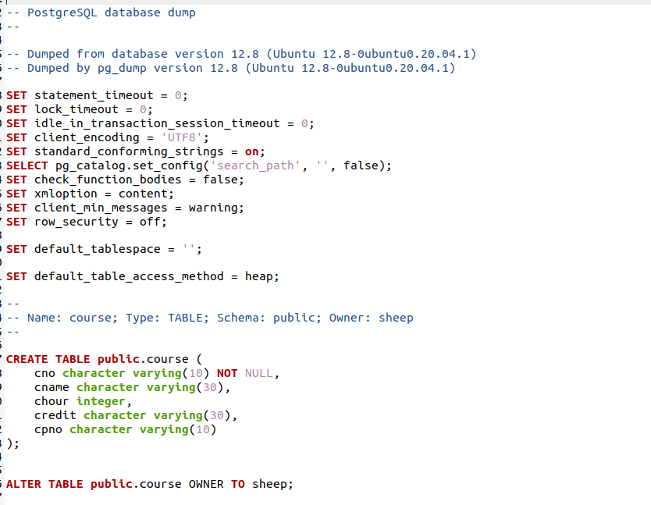
2 PostgreSQL数据库恢复
（1）在pgAdmin中创建要恢复的数据库
（2）在数据库右键菜单中选择“restore”，选择数据库备份文件进行恢复
3 每次实验课课后备份数据库，并复制文件，在下次实验课时恢复数据库并在恢复的数据库上进行实验操作。
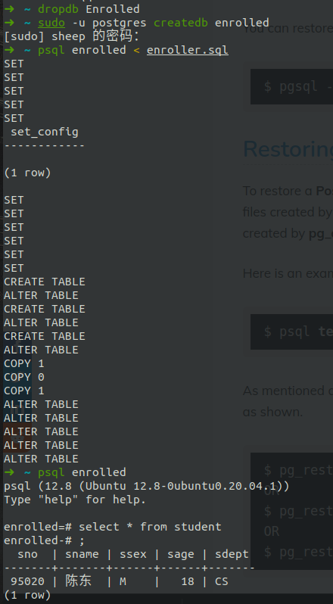
通过plain text恢复数据库

实验总结：学习了使用PostgreSQL
1 实验中遇到的难点有哪些？
无
2 实验自我评价。
可以

